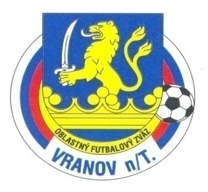
Oblastný futbalový zväz Vranov nad Topľou
ul.Dr.C.Daxnera 86/4, 093 01 Vranov nad Topľou
tel: 0908 183 691 , mail: obfzvranov@gmail.com

Úradná správa ObFZ Vranov nad Topľou
Č.14 zo dňa 26.04.2020
Športovo-technická komisia ObFZ Vranov nad Topľou
Všetky súťaže riadené ObFZ Vranov nad Topľou sú pozastavené do 30.apríla 2020 a stretnutia odložené na neurčito.
O ďalších opatreniach bude ObFZ Vranov nad Topľou informovať na základe nových opatrení, ktoré vláda a Ústredný krízový štáb Slovenskej republiky prijme. ObFZ Vranov nad Topľou situáciu monitoruje a bude na ňu operatívne aktuálne reagovať. O svojich rozhodnutiach bude okamžite informovať prostredníctvom úradnej správy na webovom sídle ObFZ Vranov nad Topľou.

